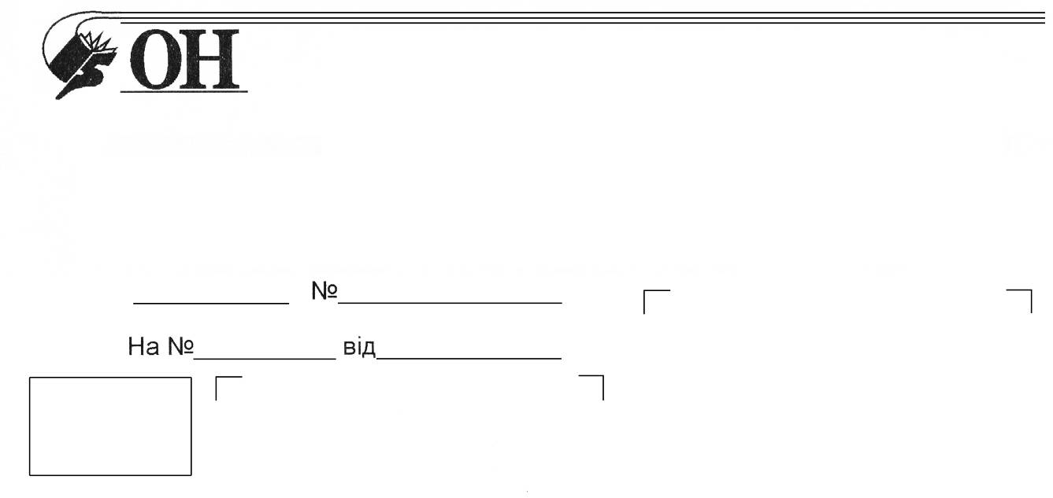
00.00.2009 р.00
Профспілка працівників освіти і науки України
ЧЕРНІВЕЦЬКА ОБЛАСНА ОРГАНІЗАЦІЯ
ПРОФСПІЛКИ ПРАЦІВНИКІВ ОСВІТИ І НАУКИ
29.05.2013115
Профспілка працівників освіти і науки України
ЧЕРНІВЕЦЬКА ОБЛАСНА ОРГАНІЗАЦІЯ
ПРОФСПІЛКИ ПРАЦІВНИКІВ ОСВІТИ І НАУКИ
ОБЛАСНИЙ КОМІТЕТ

58002, м. Чернівці, вул.. Худякова, 3,
телефон/факс: 55-04-88; тел: 52-49-58, 52-49-08; e-mail: proncv@ukr.net
розрахунковий рахунок 26006300219902 в Філії Чернівецького обласного управління АТ «Ощадбанк» України, МФО 356334, код 02661349

Головам районних, міських комітетів профспілки, первинних профспілкових організацій

В зв’язку із усними запитами з місць скільки часу має працювати вчитель під час канікул, які не збігаються із його щорічною відпусткою, роз’яснюємо наступне.
Згідно з п. 25 Типових правил внутрішнього розпорядку для працівників навчально-виховних закладів системи Міністерства освіти України, затверджених Наказом № 455 від 20 грудня 1993 року, зі змінами, під час канікул, що не збігаються із черговою відпусткою працівника, керівник закладу залучає педагогічних працівників до педагогічної, методичної та організаційної роботи в межах часу, який відповідає їх тижневому навчальному навантаженню за тарифікацією, яка діяла до початку канікул.
За час роботи в період канікул оплата праці педагогічних працівників провадиться з розрахунку заробітної плати, установленої при тарифікації, що передувала початку канікул (п. 71 Інструкції про порядок обчислення заробітної плати працівників освіти, затвердженої Міністерством освіти України від 15 квітня 1993 року №102, із змінами).
Просимо зміст даного листа довести до голів первинних профспілкових організацій.

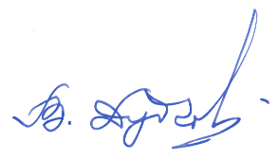

Голова обласної організації Профспілки
працівників освіти і науки В. В. Дудчак

вик. Безручак В.В.
тел..: 524908

